Protektorwerk CD-Profil biegbar
Protektorwerk Florenz Maisch

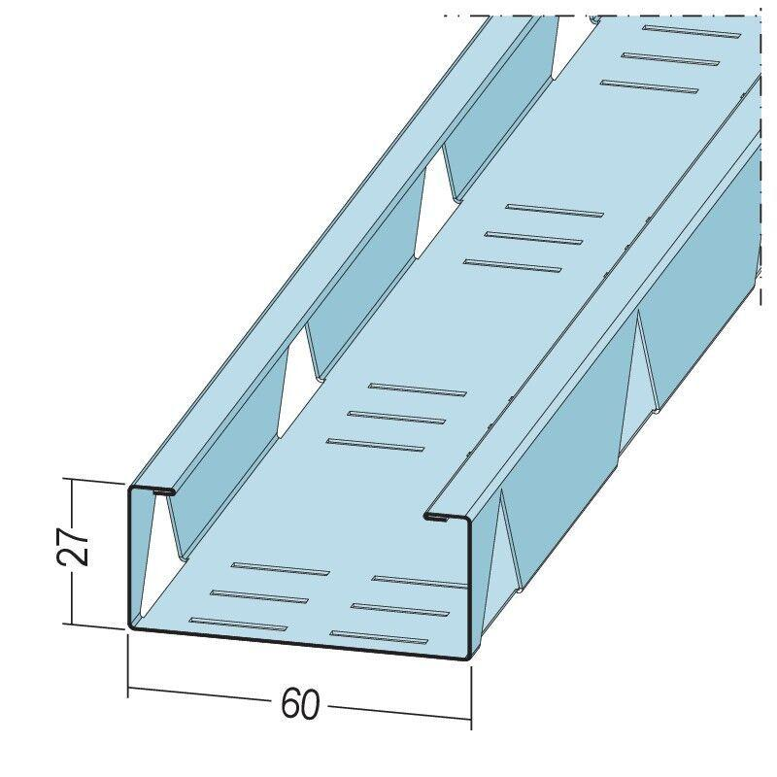Eigenschaften
Oberfläche
verzinkt
Profilart
Wandprofil
Profilform
C-Profil
Werkstoff
Stahl
Breite (mm)
60,00
Höhe (mm)
27,00
Länge (mm)
3.000,00
Stärke (mm)
0,60
Brandverhalten
A1

